最优投资组合模型
陈家跃1 肖习雨2 杨珊珊3
1．韶关学院2004级数学与应用数学 广东韶关 512005
2．韶关学院2003级信息技术(1)班 广东韶关 512005
3．韶关学院2004级信息技术班 广东韶关 512005

摘 要
本文通过各种投资回报数据,对各种投资方案的回报效益进行分析,以平均回报期望为回报率,用回报方差来衡量风险,建立了在VaR(风险价值)约束下的经典马柯维茨(Markowitz)均值-方差模型，并从几何角度具体地阐述了此模型的算法,最后根据此算法和借助数学软件LINGO、MATLAB计算出在VaR=1%,…,10%下的最优投资组合为方案一投资1421万美元,方案二投资2819.5万美元,方案三投资759.5万美元,得到的最大净收益为500.00万美元,结果令人满意.

关键词: 马柯维茨均值-方差模型;VaR约束;置信水平

1问题的提出
某基金会有科学基金5000万美元，现有三种不同的投资方式，分别为政府债券、石化产业股票、信息产业股票，为了保证其基金安全增殖，设计收益最大且安全的投资方案，要求(1)获得最大的投资回报期望(2)投资的风险限制在一定的范围。保证该投资方案资金保值概率不低于95%。（假设石化产业的投资回报率变化与信息产业的投资回报率变化彼此独立）
三种投资方式分别为：
投资方式一：
购买政府债券，收益为5.6％/年；
投资方式二：
投资石化产业股票
根据有关的随机抽样调查，得到四十宗投资石化产业股票的案例记录(如附录图表一)；
投资方式三：
投资信息产业股票
根据有关的随机抽样调查，得到四十宗投资信息产业股票的案例记录(如附录图表二)。

2 模型的假设
2．1 该基金投资持有期为一年；
2．2 投资政府债券的风险为零；
2．3 方案二和方案三中选取的八十只股票具有代表性，能反映总体股市情况；
2．4 不考虑交易过程中的手续费，即手续费为零；
2．5 总体投资金额设为单位1.
3 符号的约定
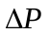：表示证券组合在持有期内的损失；
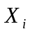： 表示第种方案的投资权重（投资比例）；
： 表示置信水平，反映了投资主体对风险的厌恶程度；
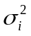： 表示第种方案的投资回报方差；
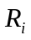： 表示第种方案的投资回报期望；
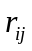： 表示第种方案里的第只投票回报期望.

4问题的分析
此问题是一个投资组合的问题,投资项目包括政府债券和股票两种,政府债券收益率比较低但风险基本为零,而股票则收益率高但风险也相应高,最终目标是设计出一个投资组合方案使该基金会获得最大的回报期望和最少的投资风险. 经典的马柯维茨(Markowitz)均值-方差模型正是解决这种投资组合问题的有效模型,他提出用收益期望来衡量回报率,用收益方差来衡量风险(方差越大,认为风险越大;方差越小,认为风险越小).而后来有不少学者对此模型进行深入研究,并提出了引入VaR约束和置信水平下的马柯维茨(Markowitz)均值-方差模型,这种改进的模型不但继承了马柯维茨(Markowitz)均值-方差模型的精髓,而且更实用、准确。VaR即风险价值(Value at Risk)，是指市场正常波动下，在一定的概率水平下，某一金融资产或证券组合在未来特定的一段时间内的最大可能损失;置信水平表示投资主体对风险的厌恶程度,置信水平越高对风险的厌恶程度越大；相反，置信水平越高，就越喜欢冒险。

5模型的建立
5．1经典马柯维茨均值-方差模型：
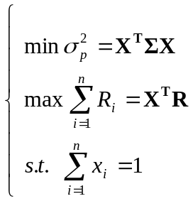
其中，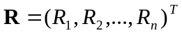；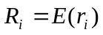是第种资产的预期回报率；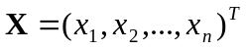是投资组合的权重向量；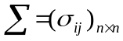是种资产间的协方差矩阵；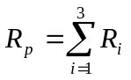和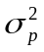分别是投资组合的期望回报率和回报率的方差。该模型的解在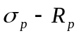空间是抛物线，即投资组合的有效前沿。
5．2 风险价值的确定：
VaR为风险价值，设资产组合的初始价值为，持有期末的期望收益为，的数学期望和标准差分别为和，在给定的置信水平下，期末资产组合的最低值为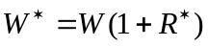，其中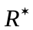为相应的最低收益率(一般为负值)，则：
(1)
又由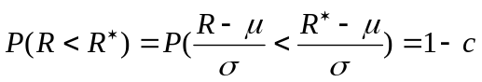，可知：
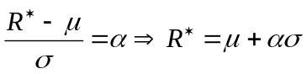 (2)
将(2)式代入(1)式可得：。
另外VaR的求解方法还可用历史模拟法以及蒙特卡洛模拟法求得.

5．3 加入VaR约束后的马柯维茨均值-方差模型：
假定置信水平为，由VaR的定义，有：
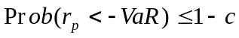 （3）
在经典马柯维茨均值-方差模型中加入VaR约束后，模型变为：
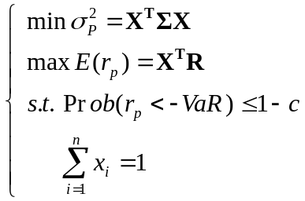
在正态分布下，（1）式可化为：
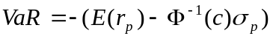 (4)
其中，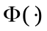是标准正态分布的分布函数。
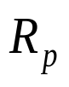
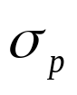
VaR约束
-VaR
A
B
图1 基于VaR约束的投资组合的有效前沿
O

此模型的解在空间中是图1中的弧线，称其为基于VaR约束下的投资组合的有效前沿。
图1中VaR约束表现为一条斜率为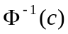、截距为-VaR的直线。在该直线或其以上的全部投资组合都具有的概率使其回报率超过最小值-VaR；而在直线以下的全部投资组合回报率在置信度下不超过-VaR。这样，VaR约束使投资组合选择仅仅限制在传统有效前沿和VaR约束直线间的阴影部分，即点和之间的弧线上。进一步地，根据有效集定理，最优投资组合选择应为抛物线顶点O与点A之间的弧线，即弧线段OA。

5．4 加入VaR约束后的马柯维茨均值-方差模型的几何解法：
由图1可知，VaR约束的最优投资组合确定时，只需求出点A和O处的权重即可。但由于该模型的约束条件比较复杂，用传统的Laganerge乘子法无法求解。因此在这里我们用几何方法来解决此问题。
设种资产组合的权重是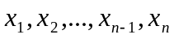（其中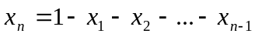），则投资组合的期望回报率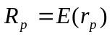与方差分别可表示为：
(5)
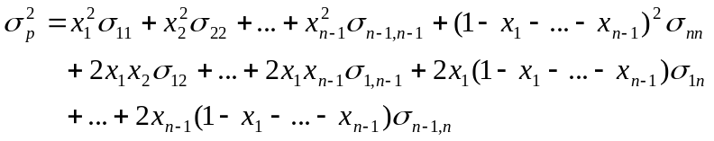 (6)
因为协方差矩阵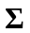是正定矩阵，所以在权重空间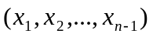中，(4)式代表等方差超椭球面。取不同值可得到一族同心超椭球面，中心记为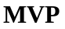，表示所有的可能投资组合中风险最小的投资组合的权数；在权重空间中，(3)式代表等期望回报率超平面，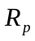取不同值可得到一族平行超平面。因而，种资产投资组合的最优权重应为等期望回报率超平面与等方差超椭球面的正切点。将这些正切点连接起来，就得到一条直线，称其为种资产投资组合的临界线。不难看出，临界线实际上就是图1中的有效前沿在权重空间中的表现形式。
(5)式在点处的法向量为：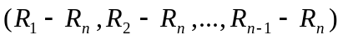.
(6)式在点处的法向量为：
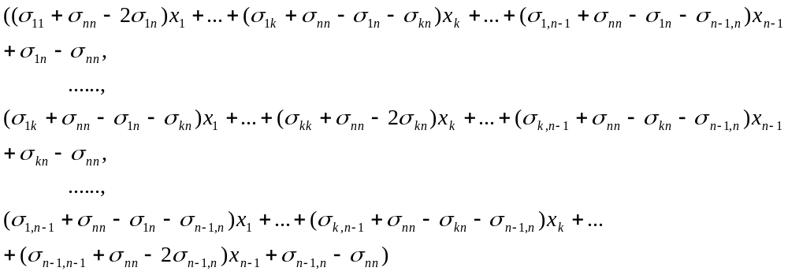 令 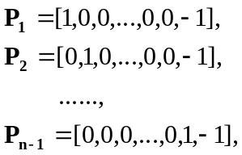 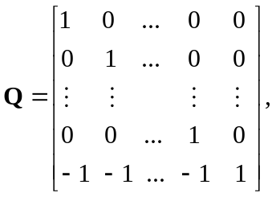 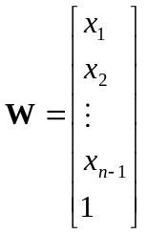
则(4)式在点处的法向量可简化为：
由临界线定义，可得临界线方程为
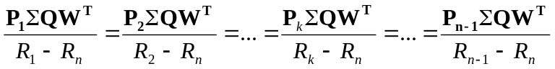 (7)
由(5)式可得到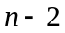个方程构成的线性方程组：
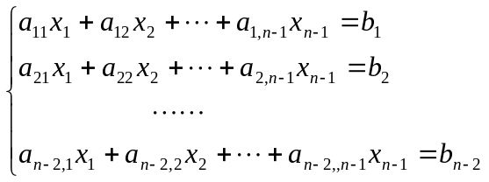 (8)
其中：
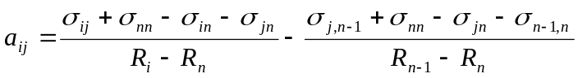
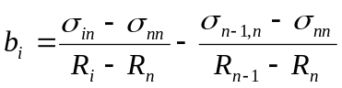，
进一步将(2)式化为如下形式：
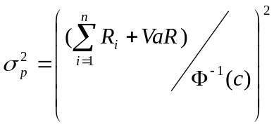 (9)
根据均值和方差的表达式： 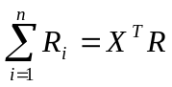，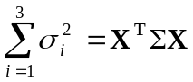，将其代入上式：
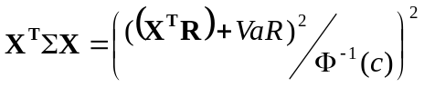 (10)
因为线性方程组(6)的秩是，所以它的基础解系的个数是1，我们可以用分别表示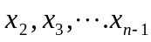。而由于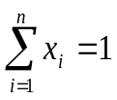，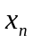也可以用表示。将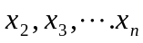代入(8)式，就得到一个关于的一元二次方程，求出就可得到相应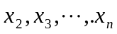的值。因为有两个根，因此有两组解，它们分别是点A和点B处的权重。这样就求出了点A和点B处投资组合的预期回报率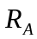，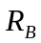和方差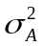，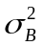。
进一步地，根据方程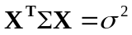，我们可求出抛物线顶点O处的投资权重。该方程是常数项包含的关于一元二次方程，当其判别式为零时只有一个解，此时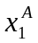与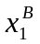重合为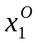。利用判别式为零求出后，便可分别求出O点的投资权重及投资回报率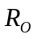。
于是可以得到VaR约束下投资组合的选择范围：
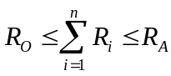，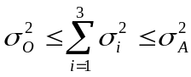。
针对这一范围内投资组合的一个回报率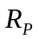，联立(8)式和(5)式，就可在临界线上求得投资组合最优权重，该权重下的投资组合的方差为最小，并通过(6)式可算出这个最小方差；同理，给定了上述范围内投资组合的一个方差，联立(8)式和(6)式，就可在临界线上求得投资组合的最优权重，使得该权重下的投资组合的预期回报率最高，并且由(5)式可算出这个最高的预期回报率。

5．5协方差的求解：
设是二维随机变量，若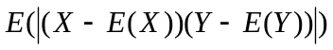小于无穷大，则称
为与的协方差，记为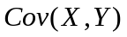.
即： 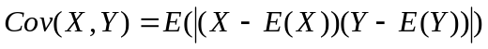
计算式：
当相互独立时，有＝0 由此可知，如不等于0，则它们肯定不独立。
6 模型的求解
由于投资方案二和投资方案三给出的各四十只股票都是随机抽样得来的,据概率论中的大数定理，能基本反映该类股票的收益和风险，然后用数学软件MATLAB可以求出三种投资方案的回报率期望、回报率方差和协方差矩阵，得下表：
方案一,方案二和方案三的回报率,风险数据及协方差矩阵
 | 回报率均值(%) | 回报率方差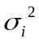(%) | 协协方差矩阵
方案一 | 5.6 | 0 | 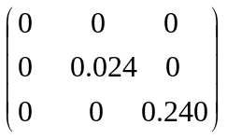
方案二 | 9.9 | 1.71
方案三 | 18.6 | 22.23

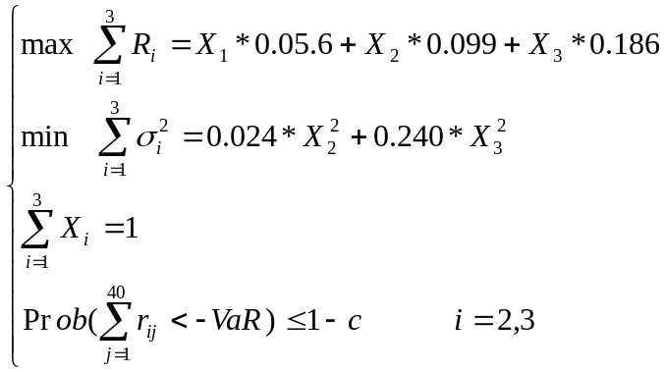

由公式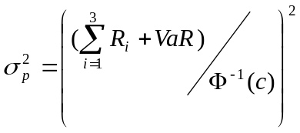 (其中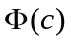为标准正态分布函数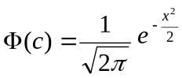，则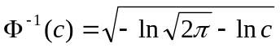，而VaR和c都是一个未定值)
和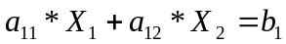 其中:
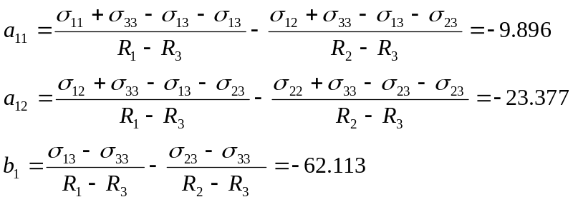
当给定VaR值和c值时就能得到最优值。
由题意可知c=95%
运用数学软件LINGO和MATLAB求解得下表:

VaR(%) | 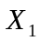 | 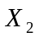 | 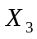 | 方差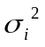(%) | 净收益(万美元)
1 | 1 | 0 | 0 | 0 | 280.00
2 | 1 | 0 | 0 | 0 | 280.00
3 | 1 | 0 | 0 | 0 | 280.00
4 | 1 | 0 | 0 | 0 | 280.00
5 | 1 | 0 | 0 | 0 | 280.00
6 | 0.9370 | 0.0482 | 0.0148 | 0.01 | 300.00
7 | 0.7794 | 0.1688 | 0.0519 | 0.13 | 350.00
8 | 0.6218 | 0.2893 | 0.0889 | 0.39 | 400.00
9 | 0.4642 | 0.4098 | 0.1260 | 0.78 | 450.00
10 | 0.2842 | 0.5639 | 0.1519 | 1.32 | 500.00

又由计算可得当VaR>0.1时没最优解,故最优的的投资组合为方案一投资1421万美元,方案二投资2819.5万美元,方案三投资759.5万美元,最大净收益为500.00万美元.
参考文献:
[1] 姜启源等,数学模型[M],北京：高等教育出版社，2004。
[2] 李强等,Maple基础应用教程[M],北京：中国水利水电出版社,2004。
[3] 宋兆基等，MATLAB6.5在科学计算中的应用[M]，北京：清华大学出版社，2005。
[4] 谢金星 薛毅编著,优化建模与LINDO/LINGO软件[M]：清华大学出版社.2005。
[5]邵欣炜，基于VaR的证券投资组合优化方法，http://www.sse.org.cn/UpFi
les/Attach/1883/2005/03/22/1134279531.doc，2006年8月25日。

附录
石化产业股票的案例记录:
案例编号 | 投资量（万） | 回报（万） | 企业编号 | 投资量（万） | 回报（万）
1 | 2000 | 250 | 21 | 1290 | 270
2 | 5000 | 350 | 22 | 1720 | -129
3 | 1500 | -200 | 23 | 2980 | -120
4 | 2500 | 1000 | 24 | 4600 | 310
5 | 4500 | 240 | 25 | 5100 | 620
6 | 1800 | -180 | 26 | 7200 | 740
7 | 5200 | 290 | 27 | 4900 | 200
8 | 2500 | 150 | 28 | 3200 | -310
9 | 3400 | 500 | 29 | 5000 | -620
10 | 4000 | 1000 | 30 | 4900 | 620
11 | 8000 | 80 | 31 | 5700 | -292
12 | 7500 | 1000 | 32 | 4900 | 270
13 | 4600 | 120 | 33 | 3100 | 2010
14 | 4300 | 290 | 34 | 4930 | 278
15 | 1200 | 420 | 35 | 6700 | 810
16 | 2600 | 510 | 36 | 7800 | 620
17 | 3100 | 1020 | 37 | 9100 | 720
18 | 2010 | -230 | 38 | 4100 | 120
19 | 1020 | 120 | 39 | 3900 | 240
20 | 3100 | 1020 | 40 | 2300 | 410
(表一)
信息产业股票的案例记录:
企业编号 | 投资量（万） | 回报（万） | 企业编号 | 投资量（万） | 回报（万）
1 | 2500 | 700 | 21 | 6010 | 230
2 | 7100 | 2100 | 22 | 3740 | 1020
3 | 1400 | 970 | 23 | 6350 | 3100
4 | 3100 | -210 | 24 | 7240 | 9400
5 | 1800 | -1500 | 25 | 3100 | 580
6 | 2500 | 2300 | 26 | 5170 | -2100
7 | 2700 | 210 | 27 | 3410 | -2000
8 | 5600 | 1500 | 28 | 8210 | 420
9 | 3010 | -2800 | 29 | 6830 | 5400
10 | 7200 | 8100 | 30 | 5260 | 1020
11 | 1300 | 510 | 31 | 2570 | 1200
12 | 2900 | 350 | 32 | 6450 | 4210
13 | 3400 | 130 | 33 | 6175 | -720
14 | 6700 | 1750 | 34 | 6310 | 5100
15 | 3600 | 1400 | 35 | 3852 | -3630
16 | 6050 | 2410 | 36 | 7980 | 230
17 | 6700 | 210 | 37 | 6340 | -540
18 | 5300 | 710 | 38 | 5780 | 1750
19 | 4790 | 20 | 39 | 5250 | 2030
20 | 6800 | -1700 | 40 | 2770 | 780
(表二)

